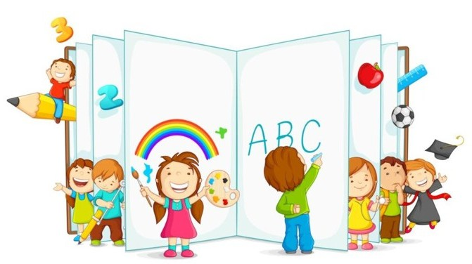
SCUOLA PRIMARIA DI ORNAGO
A.S.2020/ 2021
MATERIALE OCCORRENTE PER LA CLASSE PRIMA
- 1 quadernone a righe di quinta ( 1cm) con margine
- 4 quadernoni a quadretti da 1cm senza margine
- 1 quadernino a righe da 1 cm per gli avvisi
- 1 album da disegno F4 gr 200 con fogli ruvidi staccati 24x33
- 1 cartelletta di cartoncino rigido con 5 buste trasparenti a U con fori
- 2 copertine trasparenti per quadernoni, 1 blu,1 viola, 1 arancione
- 1 portalistino con copertina trasparente da 10 fogli
- Astuccio completo di: 2 matite HB, gomma bianca, righello, pastelli, pennarelli
- Bustina con colla stick, temperino con contenitore, forbici con punte arrotondate
- Bottiglietta con acqua da tenere nello zaino
SI RICHIEDE DI CONTRASSEGNARE OGNI SINGOLO ELEMENTO DEL MATERIALE SCOLASTICO CON NOME ED INIZIALE DEL COGNOME.
SI RICHIEDE DI INDICARE SUL QUADERNINO DEGLI AVVISI 3 RECAPITI TELEFONICI IN ORDINE DI PRIORITÀ.
DURANTE L’ASSEMBLEA DI CLASSE VERRÀ DATA COMUNICAZIONE CIRCA IL MATERIALE DA PORTARE IL PRIMO GIORNO E I SUCCESSIVI.
Grazie
Le insegnanti

